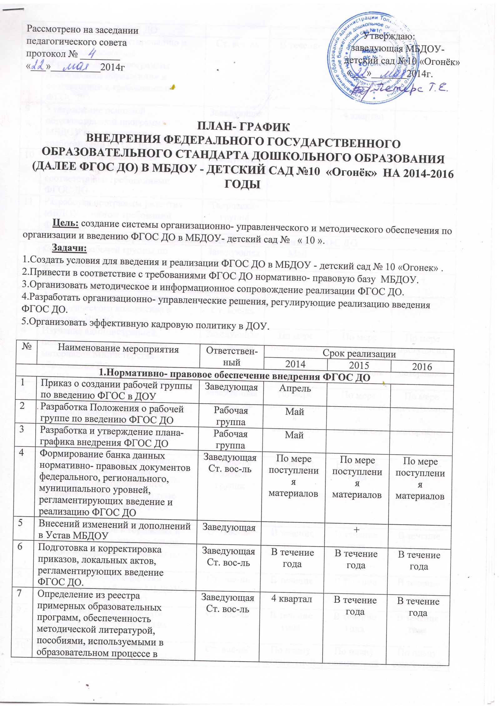

8 | Подготовка к проектированию и разработке основной образовательной программы дошкольного образования в соответствии с требованиями ФГОС ДО | Ст. вос-ль | В течение года | 1,2,3 квартал
9 | Утверждение основной образовательной программы МБДОУ в соответствии с требованиями ФГОС ДО | Заведующая |  | 4 квартал | +
10 | Приведение должностных инструкций работников МБДОУ в соответствие с требованиями ФГОС ДО | Заведующая  Ст. вос-ль |  | +
11 | Разработка программы развития МБДОУ с учетом требований ФГОС ДО | Творческая группа |  | +
2.Организационное обеспечение введения ФГОС ДО
1 | Создание рабочей группы по подготовке и введению ФГОС ДО | Заведующая  Ст. вос-ль | Май
2 | Организация деятельности рабочей группы по введению ФГОС ДО | Ст. вос-ль | + | + | +
3 | Анализ готовности учреждения и педагогического коллектива к введению ФГОС | Заведующая  Ст. вос-ль | + | +
4 | Изучение администрацией, педагогическим коллективом материалов Министерства образования РФ и материалов ФИРО по введению ФГОС ДО | Заведующая  Ст. вос-ль | По мере поступления материалов | По мере поступления материалов | По мере поступления материалов
5 | Проведение инструктивно- методических совещаний по ознакомлению с нормативно- правовыми документами, регламентирующими введение ФГОС ДО | Заведующая  Ст. вос-ль | По мере поступления материалов | По мере поступления материалов | По мере поступления материалов
6 | Организация работы постоянно действующего внутреннего практико- ориентированного семинара для педагогов по теме «Изучаем и работаем по ФГОС ДО» | Ст. вос-ль  Рабочая группа | 4 квартал | В течение года | В течение года
7 | Участие педагогов в городских и областных обучающих семинарах по теме «Организация работы по переходу на ФГОС ДО» | Ст. вос-ль | В течение года | В течение года | В течение года
8 | Комплектование библиотеки методического кабинета МБДОУ в соответствии с ФГОС ДО | Ст. вос-ль | В течение года | В течение года | В течение года
9 | Организация изучения опыта внедрения ФГОС ДО в других регионах | Ст. вос-ль | В течение года | В течение года | В течение года
10 | Изучение ФГОС начального общего образования и нормативно- правовые документы, регламентирующих деятельность в начальной школе в связи с введением ФГОС | Ст. вос-ль | По плану совместной деят-ти | По плану совместной деят-ти | По плану совместной деят-ти
11 | Сравнительный анализ требований к структуре ООП дошкольного и начального общего образования | Ст. вос-ль |  | +
3.Кадровое обеспечение
1 | Создание ( корректировка) плана- графика повышения квалификации и переподготовки педагогических, руководящих работников и младших воспитателей в связи с введением ФГОС ДО | Заведующая  Ст. вос-ль | Октябрь
2 | Реализация плана- графика повышения квалификации и переподготовки педагогических, руководящих работников и младших воспитателей | Заведующая  Ст. вос-ль | + | + | +
3 | Повышение квалификации педагогически работников через систему внутреннего обучения | Ст. вос-ль | В течение года  в соответст-вии годовым планом | В течение года  в соответст-вии годовым планом | В течение года  в соответст-вии годовым планом
4 | Составление прогноза обеспечения кадрами МБДОУ на перспективу | Заведующая |  | +
4.Методическое и информационное обеспечение введения ФГОС ДО
1 | Проведение педагогического совета «ФГОС- ориентир развития системы дошкольного образования РФ» | Заведующая  Ст. вос-ль | Август
2 | Диагностика образовательных потребностей и профессиональных затруднений педагогов МБДОУ | Ст. вос-ль |  | +
3 | Консультирование педагогов, родителей по проблеме внедрения ФГОС ДО с целью повышения уровня их компетентности | Ст. вос-ль  Рабочая группа | + | + | +
4 | Проведение с педагогами ДОУ консультаций, круглых столов, семинаров, практикумов, мастер- классов | Ст. вос-ль | + | + | +
5 | Тематическое обсуждение публикаций по ФГОС ДО в научно- методической литературе и периодических изданиях | Ст. вос-ль  Рабочая группа | + | + | +
6 | Обобщение опыта реализации ФГОС ДО педагогическим коллективом МБДОУ | Ст. вос-ль |  | + | +
7 | Отчет руководителя рабочей группы по организации работы по переходу на ФГОС ДО за прошедший учебный год на педагогическом совете | Ст. вос-ль |  | Май | Май
8 | Размещение на сайте МБДОУ информационных материалов о введении ФГОС ДО | Ст. вос-ль | В течение года | В течение года | В течение года
9 | Широкое информирование родителей (законных представителей) о подготовке к введению и порядке перехода на ФГОС ДО через наглядную информацию, сайт, проведение родительских собраний | Ст. вос-ль  Педагоги МБДОУ | + | + | +о
10 | Обеспечение публичной отчетности о ходе и результатах введения ФГОС ДО | Рабочая группа |  | Май | Май
5.Материально- техническое обеспечение введения ФГОС ДО
1 | Анализ материально- технического обеспечения на соответствие требованиям ФГОС ДО | Заведующая  Ст. вос-ль | +
2 | Анализ учебно- методического обеспечения образовательного процесса на соответствие требованиям ФГОС ДО | Ст. вос-ль | +
3 | Анализ предметно- развивающей среды на соответствие требованиям ФГОС ДО | Ст. вос-ль | +
4 | Обеспечение материально- технического и образовательного обеспечения в соответствии с ФГОС ДО | Заведующая | + | + | +
6.Финансово- экономическое обеспечение ФГОС ДО
1 | Определение объемов расходов на подготовку и переход на ФГОС ДО | Заведующая  Гл. бухгалтер | +
2 | Мониторинг финансового обеспечения реализации прав граждан на получение общедоступного и бесплатного дошкольного образования в условиях введения ФГОС ДО ( корректировка и выполнение муниципального задания) | Заведующая |  | + | +
3 | Получение лицензии на реализацию дополнительных образовательных программ и предоставление дополнительных образовательных услуг МБДОУ | Заведующая |  | + | +

